BULLETIN D’ADHESION

INDIVIDUELLE

Saison : 2021-2022

Randonnée pédestre, randonnée douce

Marche nordique, marche nordique modérée
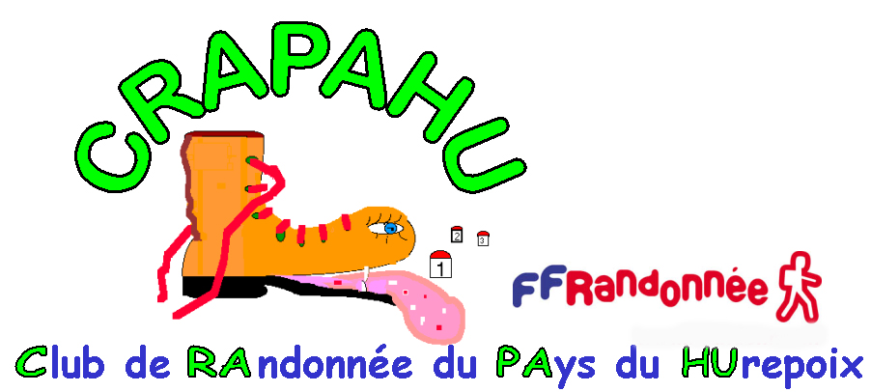

Nom : Prénom : Date de naissance :……………….
Adresse : ……………………………………………………………………………………………………………
Code postal : Ville : ……………………………………………………………………….
Téléphone : Téléphone portable : ……………………………………….
Adresse courriel : ………………………………………………………………………………………………………….

Première inscription : Certificat Médical obligatoire
Renouvellement : - Attestation de réponse au questionnaire de santé si certificat fourni depuis moins de 3 ans
- Certificat médical obligatoire si dernier fourni en 2018-2019

L’adhésion ne sera effective qu’avec la fourniture du certificat médical ou l’attestation de réponse au questionnaire de santé. Penser à préciser « pratique de la marche nordique » si nécéssaire.

Cotisation CRAPAHU | Licence individuelle FFRP | Optionnel :  Abonnement à Passion Rando
12 € ou 7€ (1) | 28 € (2) | 8 €
- 7€ au lieu de 12 si vous étiez déjà inscrit durant la saison 2020-2021
- Si vous avez déjà pris votre licence FFRP auprès d’un autre club, indiquez ici le nom du club et votre numéro de licence :

Montant total à payer : € | Réglé par : chèque espèces

En adhérant au CRAPAHU je m’engage à respecter les statuts et le règlement intérieur de l’association.

J'autorise CRAPAHU à utiliser mon image dans le cadre de ses activités et de leur promotion OUI NON

A Limours le : ……/…../2021
Statuts et Règlement intérieur à voir sur le site web CRAPAHU http://www.crapahu.fr

Signature :

